**线性代数第四章n维向量专题训练参考答案**

**一、判断题（每题1分，共10分）**

|  |  |  |  |  |
| --- | --- | --- | --- | --- |
| **1** | **2** | **3** | **4** | **5** |
| × | × | √ | × | **√** |
| **6** | **7** | **8** | **9** | **10** |
| × | × | × | √ | √ |

**二、选择题（每题2分，共30分）**

1-5 BDABB

6-10 DDABC

11-15 CDABA

**三、填空题(每题1分，共15分)**

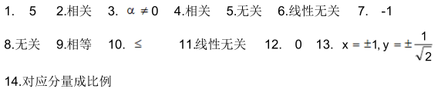

**四、计算题**

1. 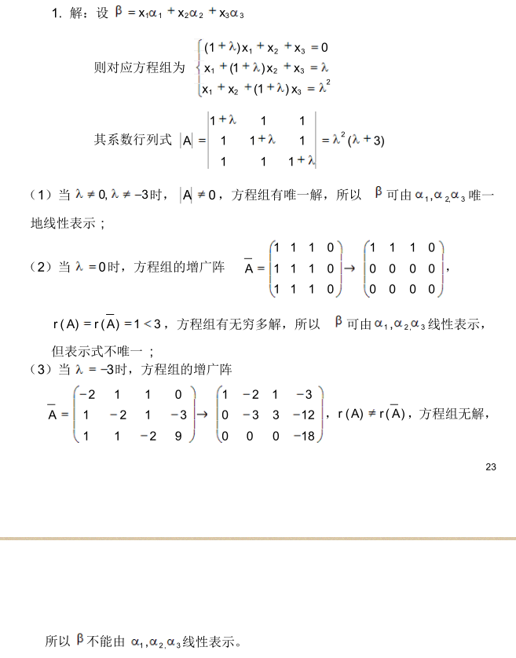

2. 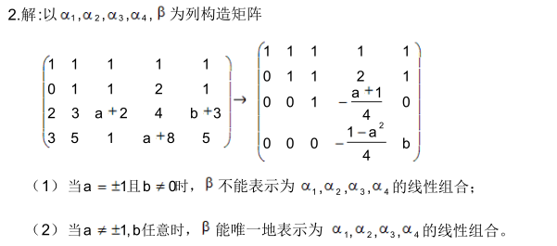

3. 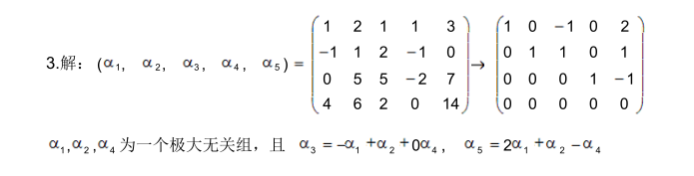

4. 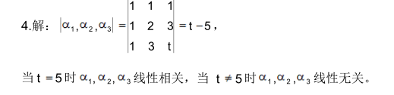

5. 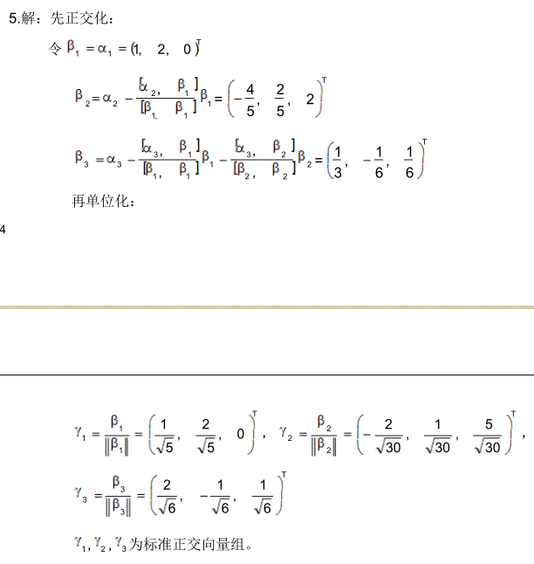

五、证明题

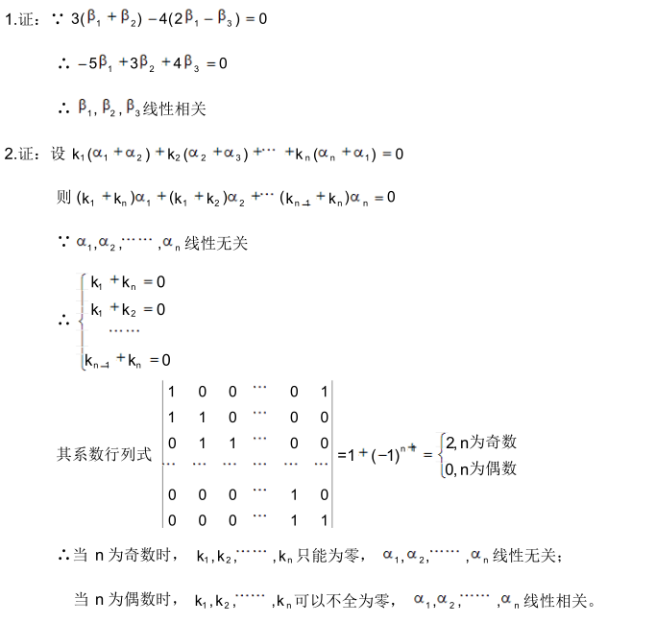

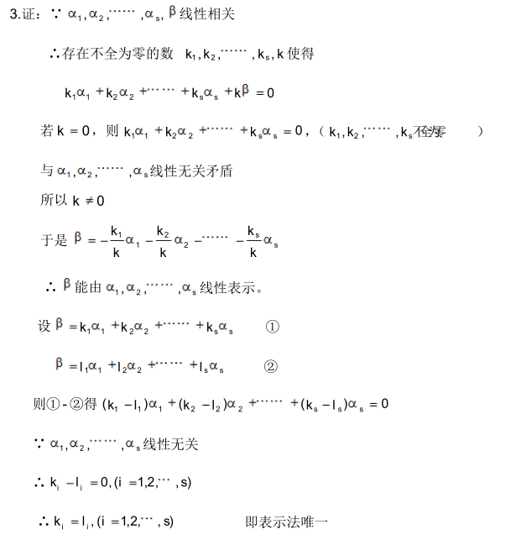

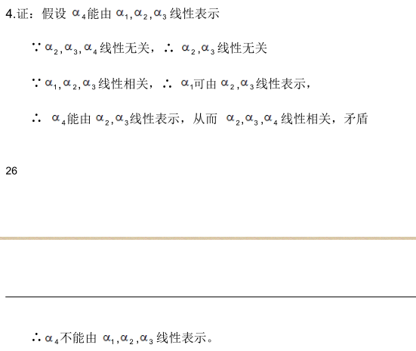

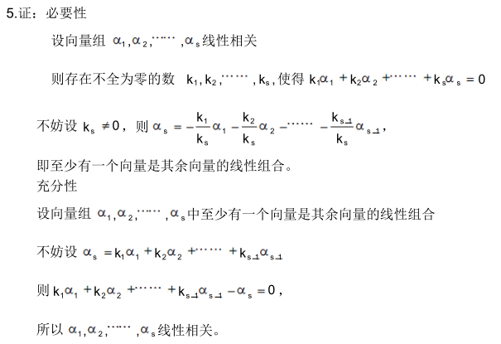

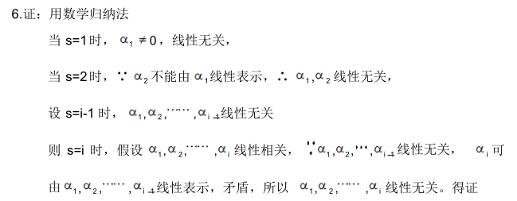

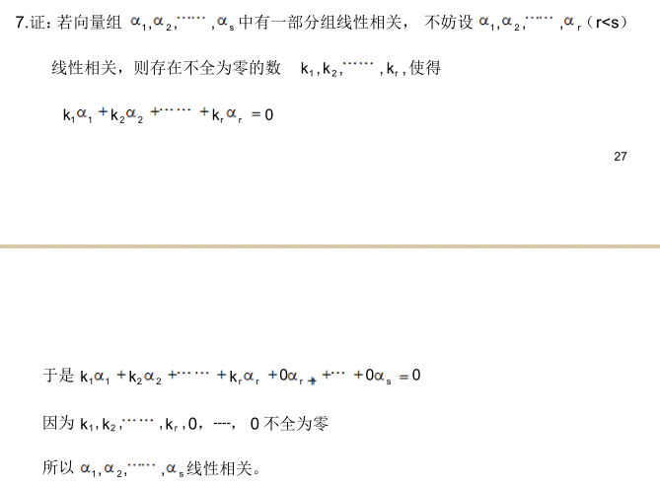

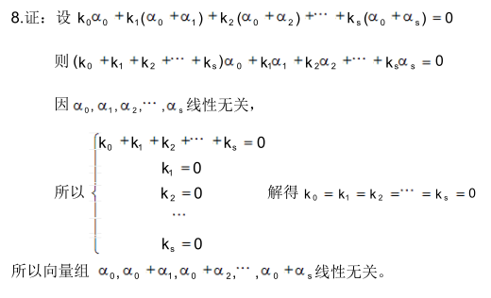

9. 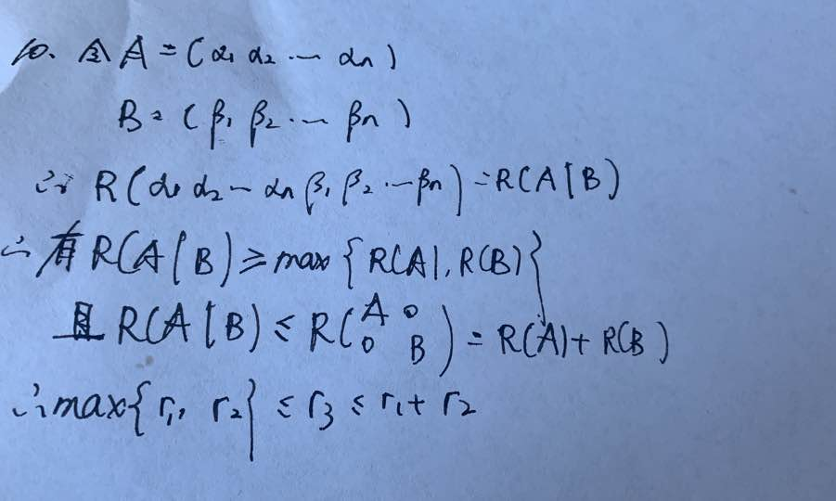

10. 